WBTR – Toelichting bij het Handboek Goed Bestuur

Wat is de WBTR?
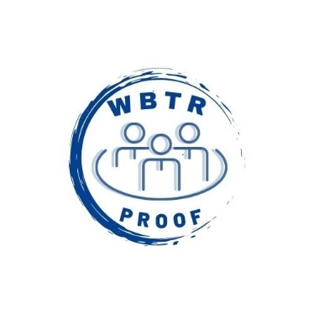
WBTR staat voor Wet Bestuur en Toezicht Rechtsvormen. Het doel van deze wet is dat besturen van verenigingen, stichtingen en coöperaties goed besturen en dat ze vastleggen welke afspraken ze daarover gemaakt hebben.

Waar gaat het over?
- Goed bestuur – heldere afspraken
- Aansprakelijkheid van de bestuursleden
- Tegenstrijdige belangen binnen of buiten het bestuur
- Besluiten nemen als het bestuur niet compleet is
- Meerdere stemmen per bestuurslid
- Bindende voordracht van een bestuurslid
- Toezicht door bijv. een raad van commissarissen
- Zonodig de statuten aanpassen

Tijdpad
De wet gaat in op 1 juli 2021. Dit houdt in dat ieder bestuur voor die datum op papier moet zetten welke afspraken zij gemaakt hebben over de verschillende onderdelen. En hoe zij zich houden aan de regels van de nieuwe wet.
Dit kan gevolgen hebben voor de statuten. Deze moeten dan binnen 5 jaar aangepast worden bij de notaris.

Handboek Goed Bestuur
Met behulp van het Handboek Goed Bestuur kan jullie vereniging of stichting vrij eenvoudig WBTR-proof worden. Als alle onderdelen ingevuld zijn, voldoen jullie aan de basis-eisen van de WBTR. Afhankelijk van wat er in de huidige statuten staat, moeten deze (later) aangepast worden.

Het Handboek is gemaakt voor (eenvoudige) verenigingen en stichtingen. Er kunnen geen rechten aan ontleend worden. Komen jullie er zelf niet uit? Neem dan contact op met een notaris, wetswinkel of jurist. Op de website wbtr.nl is veel informatie te vinden en is (tegen betaling) extra ondersteuning mogelijk.

Te nemen stappen

Voorbereiding
Verzamel de volgende stukken:
- De Statuten
- Het Huishoudelijk Reglement (als dat er is)
- Bestuurshandboek (als dat er is)
- Andere overzichten van (bestuurs)afspraken

Invullen
Neem het hele handboek door en kijk wat voor jullie bestuur van toepassing is. Alle geel gearceerde woorden geven aan dat er iets gekozen of ingevuld moet worden.

Vaststellen
Als het bestuur het eens is over alle onderdelen van het Handboek, dan moet het goedgekeurd worden in het bestuur. Zijn jullie een vereniging? Dan moet ook de Algemene Ledenvergadering er mee instemmen.

Jaarlijkse update
Een keer per jaar moet het bestuur controleren of alle vastgelegde afspraken nog kloppen.

Statuten aanpassen

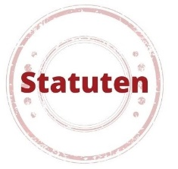
Verplicht in de statuten
In de statuten is het verplicht om op te nemen welke regeling er geldt als er geen bestuur meer is. Bijvoorbeeld als het hele bestuur in een vliegtuig zit dat neerstort. Dit heet ontstentenis van het gehele bestuur. Het gaat hierbij niet over tijdelijke afwezigheid.

Niet meer toegestaan in de statuten
Vroeger was het wettelijk toegestaan dat een bestuurslid in zijn/haar eentje meer stemmen had dan alle bestuursleden samen. Dit is per 1 juli 2021 niet meer toegestaan. Zelfs als het volgens de oude statuten mogelijk was, is dat vanaf 1 juli verboden.

Niet verplicht op te nemen in de statuten, maar wel mogelijk:
- Een bepaling over tegenstrijdig belang
- Een bepaling over belet en ontstentenis van een of meer bestuurders
Voor verenigingen: neemt de Algemene ledenvergadering de besluiten als er niet voldoende of geen bestuursleden zijn, of stellen ze tijdelijke bestuursleden aan?
- Een bepaling over de raadgevende stem van bestuursleden in de Algemene ledenvergadering van een Vereniging

Als de statuten gewijzigd moeten worden, denk dan ook na over:
- Digitaal vergaderen
- ANBI-status, wat moet er in de statuten om dat (in de toekomst) mogelijk te maken
- Gezamenlijke bevoegdheid van de bestuursleden
- Kloppen de doelen nog met wat de vereniging of stichting wil of doet?

Stem al deze punten goed af met de notaris!

